Ejercicio No. 3: Exploración de los Factores Sociales Internos Utilizando Mapas Comunitarios

Desarrollado por: Michael K. McCall and Janik Granados
Finalizado por: Rainer Zachmann

Objetivo:
Explorar la importancia de la organización interna y las características sociales dentro de una comunidad.
Tiempo: 30 minutos.
Materiales:
Marcadores, rotafolios, metatarjetas (A5), cinta adhesiva, espacio en la pared, mapas comunitarios mostrados a continuación, preferentemente impresos en color en tamaño A4 (un conjunto por grupo de participantes).
Procedimiento:
- Dividir a los participantes en grupos y proporcionar a cada grupo tres o cuatro ejemplos de los mapas comunitarios que se muestran a continuación. Dependiendo de los intereses del curso, se podrá poner énfasis en los mapas rurales o urbanos.
- Pedir a los participantes que discutan las siguientes preguntas (escribirlas en metatarjetas):
- ¿Quién piensa que ha determinado el (los) objetivo (s) para elaborar estos mapas?
- ¿Quién puede haber seleccionado los datos a ser incluidos?
- ¿Quién puede haber seleccionado las fuentes de información; quién puede haber elegido a los “informantes clave”?
- ¿Quién puede haber elegido qué elementos representar en el mapa?
- Adjuntar un ejemplo de cada mapa comunitario en rotafolios individuales.
- Recolectar las respuestas escritas en metatarjetas y pegarlas cerca de los mapas correspondientes.
- Discutir los resultados. Pedir a los participantes que encuentren elementos en común entre la retroalimentación proporcionada por los diversos grupos. Obtener las lecciones aprendidas y las constataciones.
- Sacar conclusiones sobre la importancia del poder social e influencia en la determinación de lo que aparece en los mapas.
Consejos y opciones:
- También se puede hacer una lista de las cuatro preguntas anteriores en cuatro rotafolios y resumir las respuestas debajo de cada pregunta.
Reflexión y discusión:
- La discusión sobre los diferentes mapas debería ilustrar la importancia de la organización interna y características sociales dentro de una comunidad.
Tarea. Muestras de mapas comunitarios

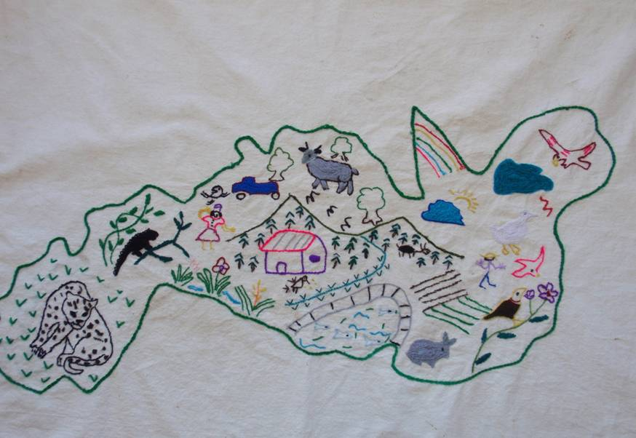

Mapa 1

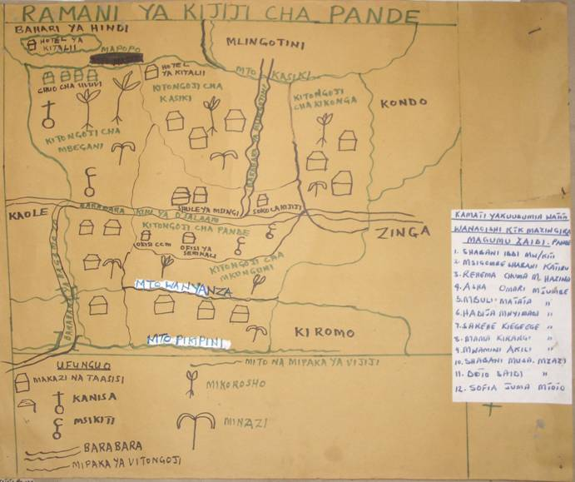

Mapa 2

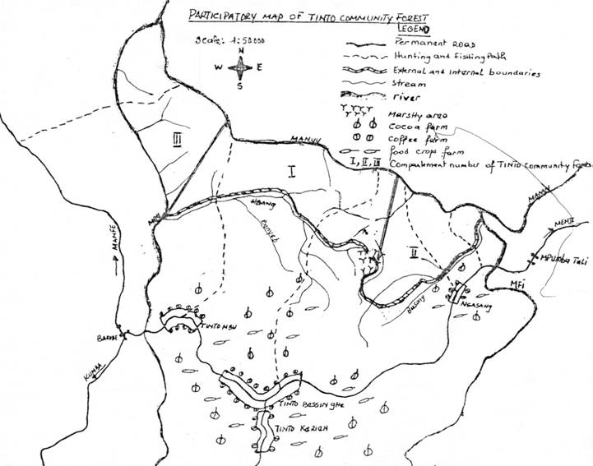

Mapa 3

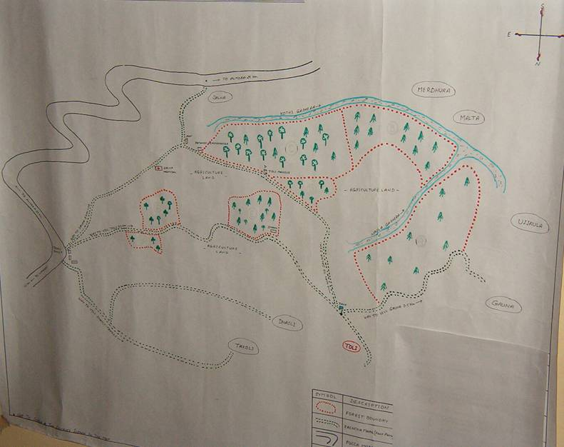

Mapa 4

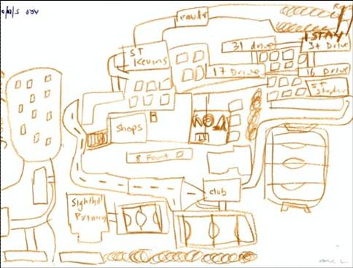

Mapa 5

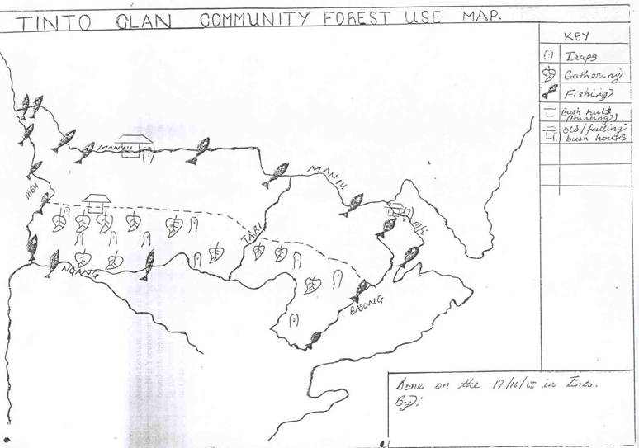

Mapa 6

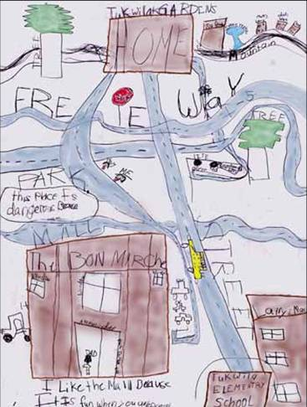

Mapa 7

